Resource: Human-made Things in the Bible
Human-made Things in the Bible © United Bible Societies, 2025. Adapted from: The Works of Their Hands: Man-made Things in the Bible, by Ray Pritz © 2009 United Bible Societies. This work is licensed under Creative Commons Attribution-ShareAlike 4.0 International (https://creativecommons.org/licenses/by-sa/4.0/).

Human-made Things in the Bible

标题：棍、战棒、钉头锤、重击武器（club, war club, mace, shattering weapon）

2.7 标题：棍、战棒、钉头锤、重击武器（club, war club, mace, shattering weapon）

经文出处Hebrew 来：כְּלִי, מַפָּץ (音译：kli mapats)EZK 9:2Hebrew 来：מַפֵּץ (音译：mapets)JER 51:20Hebrew 来：מַקֵּל, יָד (音译：maqel yad)EZK 39:9Hebrew 来：תּוֹתָח (音译：tothach)JOB 41:21Greek 希：ξύλον (音译：xulos)MAT 26:47, MAT 26:55, MRK 14:43, MRK 14:48, LUK 22:52Greek 希：ράβδος (音译：rhabdos)BEL 1:25

描述
埃及钉头锤的头，莱比锡大学古埃及博物馆（Ägyptisches Museum der Universität Leipzig） (© Einsamer Schütze, via Wikimedia Commons)战棒是一根比较短的木棍，在肉搏时用来击打敌人。战棒可以单手握持，击打敌人身体的各个部位，尤其是那些没有盔甲保护的部位。钉头锤通常会装上一个沉重的头，用石头或金属制成。这个头楔入棒的一端，用绳索绑牢或用棍棒的锥形来固定。握持部分也可能会逐渐变粗，从而使握持更牢靠。握柄有时会做成弧形。
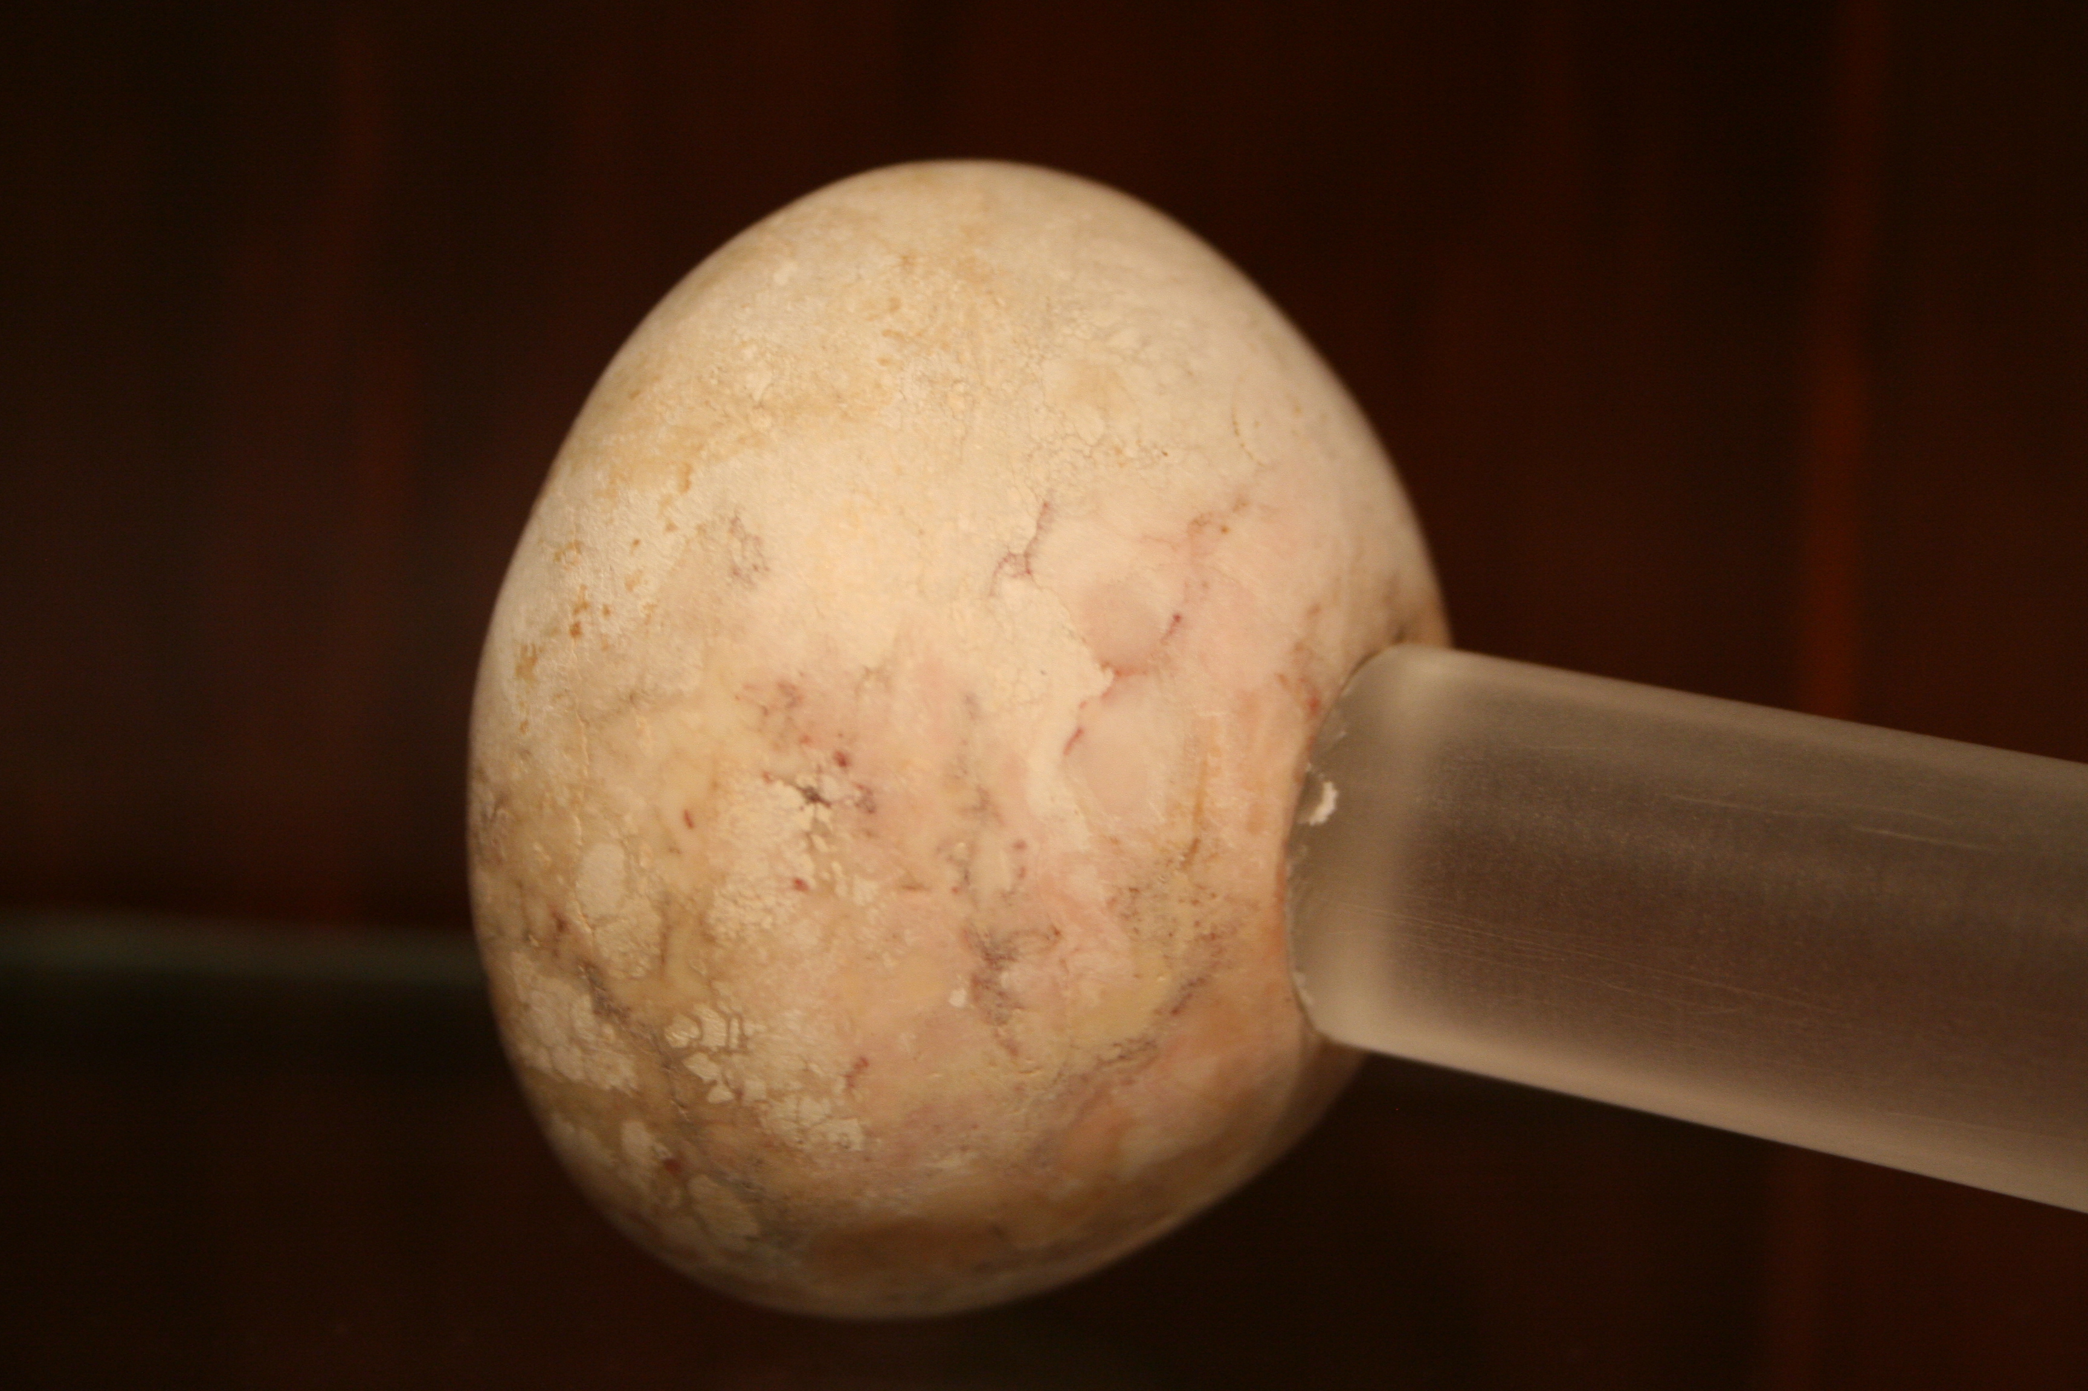

翻译
希伯来文tothach 只在JOB 41:21 （《和》41:29）出现过一次，大部分学者同意这个词指“棍棒”。有学者提出，这个词也可能指箭的杆，不过我们查阅的译本都没有采用这种解释。
在EZK 9:2 ，重点是武器的可怕威力。有些译本专注于表达这个意思，而不是试图在目标语言中寻找一件准确对应的武器。因此，CEV 译作“deadly weapon”（“致命的武器”），NCV 作“powerful weapon”（“威力强大的武器”），FRCL 则译成“毁灭性的武器”。
EZK 39:9 ：很多译本把这里的希伯来文短语maqel yad （直译：手棍、手杖）译作“棍棒”（“clubs”；GNT ）或“战棒”（“war clubs”；NCV ）；但也有其他译法，例如译作“枪”（GECL ）或“投枪”（SPCL ）。巴埃斯卡马戈（G. Baez-Camargo）提出，这是一种回力飞镖（比较REB 的“throwing-sticks”“抛掷棒”，这个译词可以有几种含意）。由于经文旨在表达将来会有大量木制武器被废弃，并当作木柴来烧火，因此可以把这节经文列出的几种兵器合并表达，归在一个比较大的兵器类别之下；例如：ITCL 把maqel yad 和“枪”合并为“矛枪”，CEV 把两种盾一并称为“shields”（“盾牌”）。
在MAT 26:47; MAT 26:55 、MRK 14:43; MRK 14:48 和LUK 22:52 中，希腊文xulos 直译作“木头”，在这里关于一群暴民行使私刑的语境中，这个词可以简单地理解为“棍子”。不过，我们查阅的所有译本都把它译作“棒”或同义词语。

